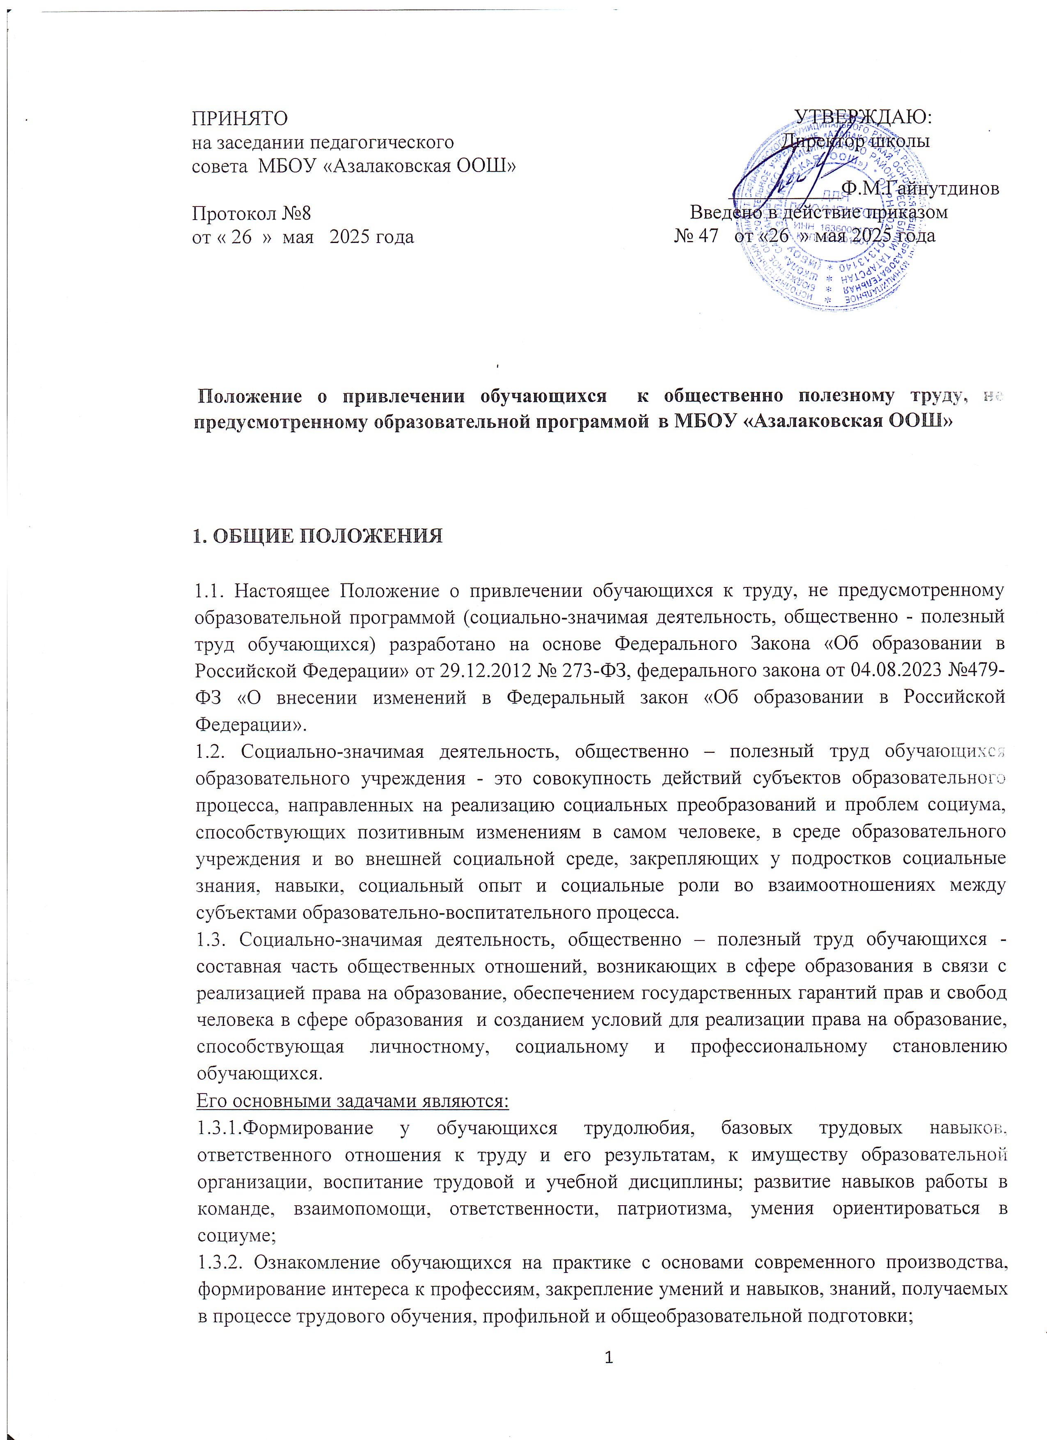

1.3.3. Оказание обучающимися посильной помощи в благоустройстве МБОУ Азалаковская ООШ». и прилегающей к ней территории;
1.3.4. Самообслуживание обучающихся по наведению чистоты и порядка в здании МБОУ «Азалаковская ООШ», классных кабинетах, пришкольной территории.
1.4.Социально-значимая деятельность, общественно-полезный труд обучающихся основаны на следующих принципах: - учет интересов и возрастных особенностей подростков;
- единство воспитательной и оздоровительной работы;
- общественно-полезная направленность;
- многоролевой характер деятельности;
- развитие и сохранение традиций;
- творческая инициатива и самостоятельность.

  - Социально-значимая деятельность, общественно - полезный труд усиливает прикладную направленность трудового и профориентационного обучения и воспитания обучающихся.
  - Привлечение обучающихся к труду, не предусмотренному образовательной программой, осуществляется в соответствии с требованиями трудового законодательства, с учетом возрастных и психофизических особенностей, в течение учебного года и период каникул.
  - Привлекаются к труду обучающиеся 1-9 классов.
  - График работ может корректироваться с учетом погодных условий, вида проводимых работ и занятости обучающихся.
Работы проводятся не чаще двух раз в неделю продолжительностью: для учащихся 1-4 классов – не более 30 минут: для учащихся 5-9 классов – не более 40 минут.
  - В период летних каникул работы осуществляются по отдельному графику.
  - Обучающиеся могут быть освобождены от общественно-полезного труда на основании медицинских справок и иных уважительных причин по заявлению родителей.

2. СОДЕРЖАНИЕ И ОРГАНИЗАЦИЯ СОЦИАЛЬНО-ЗНАЧИМОЙ ДЕЯТЕЛЬНОСТИ, ОБЩЕСТВЕННО - ПОЛЕЗНОГО ТРУДА ШКОЛЬНИКОВ

2.1. Направлениями общественно-полезного труда обучающихся являются:
- труд на цветниках (посадка, прополка, полив цветочных и декоративных растений, прополка сорной растительности, окапывание деревьев);
- несложный ремонт школьной мебели, оборудования кабинетов, учебно- наглядных пособий, книг, систематизация и оформление документов, создание театральных костюмов;
- благоустройство школьной территории (полив растений, высадка деревьев, цветов);
- работа в школьной библиотеке;
- оформление школьной площадки, рекреаций, класса к мероприятию;
- участие в труде по самообслуживанию: дежурство по классу (подготовка классной доски к уроку; уход за комнатными растениями) и школе, в столовой;
- уборка учебных помещений, кабинетов: мытьё полов, учебной мебели, подоконников, дверей, проведение в кабинетах генеральных уборок;
- озеленение внутренних помещений школы, посадка и пересадка комнатных растений, полив;
- участие в волонтерских движениях различной направленности;
- участие в акциях, субботниках;
- составление, оформление и распространение листовок, памяток, блиц - опросов, видеороликов,
- прохождение летней практики.
  - Формы организации труда различны и зависят от его содержания и объема, постоянного или временного характера работы, возраста обучающихся. Трудовые объединения школьников могут быть постоянными или временными, одновозрастными или разновозрастными.
  - Администрация МБОУ «Азалаковская ООШ» выделяет руководителей (из числа педагогов) для участия в организации труда обучающихся, которые осуществляют педагогическое руководство их трудовой деятельностью, обеспечивают ее связь с трудовым обучением, общеобразовательной подготовкой, воспитательную и профориентационную направленность, формирует трудовые объединения.
  - Классные руководители и руководители трудовых объединений устанавливают трудовые задания с учетом возраста обучающихся, их пола, условий работы и по согласованию с медицинскими работниками.
  - Участие в социально-значимой деятельности, общественно-полезном труде учитывается в рейтинговой системе обучающихся школы, при написании характеристик.

3. ОБЪЕКТЫ СОЦИАЛЬНО-ЗНАЧИМОЙ ДЕЯТЕЛЬНОСТИ,
ОБЩЕСТВЕННО- ПОЛЕЗНОГО ТРУДА ОБУЧАЮЩИХСЯ.
3.1.Социально-значимая деятельность, общественно-полезный труд обучающихся в образовательном учреждении осуществляется по нескольким направлениям, представляющим взаимодействующие между собой блоки.
3.2.Основными блоками социально-значимой деятельности образовательного учреждения являются:
3.2.1. Поддержание образцового состояния ОУ:
а) оказание помощи в соблюдении и поддержании образцового состояния в помещениях МБОУ «Азалаковская ООШ»;
б) оказание помощи по поддержанию образцового состояния на закрепленном участке территории МБОУ «Азалаковская ООШ»;
в) оказание помощи в озеленении помещений школы и прилегающей территории.
3.2.2. Акции:
а) направленные на профилактику детского дорожно-
транспортноготравматизма;
б) гражданско-патриотической направленности;
в) экологической направленности;
г) направленные на профилактику наркомании, токсикомании, алкоголизма, злоупотребления ПАВ и социально опасных заболеваний.
3.2.3. Волонтёрское движение:
а) систематическая работа по оказанию посильной помощи социальнонезащищенным категориям населения (ветеранам военных действий, участникам трудового фронта, одиноким пожилым людям и т.д.); б) проведение круглых столов с интересными людьми;
в) дискуссионные клубы, посвященные знаменательным и памятным датам России.

3.2.4. Дежурство обучающихся в школьной столовой организуется с целью соблюдения чистоты и порядка, контроля за сохранностью имущества и соблюдением правил поведения учащихся.
Организация дежурства:
- График составляется ответственным за организацию питания в школе перед началом учебного года. В течение четверти могут быть произведены корректировки графика.
- Ответственным за организацию дежурства класса является классный руководитель. Он проводит с дежурными обучающимися инструктаж и назначает дежурных, которые отвечают за чистоту и порядок в столовой.
- К дежурству допускаются только здоровые обучающиеся (без признаков ОРЗ:
кашель, насморк, чихание), без повреждений кожных покровов (ссадины, царапины, герпетические высыпания).
- Перед началом работы дежурные обучающиеся должны обработать руки с мылом, получить спецодежду у работников столовой. Работать нужно только в спецодежде, нельзя выходить в ней за пределы столовой. По окончании дежурства необходимо сдать спецодежду работникам столовой. Обязанности дежурных:
- сервировка столов;
- наведение порядка на столах после каждой перемены (уборка остатков пищи и протирание столов);
- сообщение о нарушениях порядка в столовой дежурному учителю или дежурному администратору.

4. НОРМАТИВНО-ОРГАНИЗАЦИОННОЕ ОБЕСПЕЧЕНИЕ СОЦИАЛЬНО- ЗНАЧИМОЙ ДЕЯТЕЛЬНОСТЬЮ В ЛЕТНИЙ ПЕРИОД
4.1. Летняя практика в школе проводится с 1 июня по 31 августа по утверждённому графику работ для обучающихся 5–8 классов, кроме учащихся, обучающихся на дому, и освобождённых по состоянию здоровья.
4.2.Цели практики:
- воспитание у учащихся любви к своей малой родине, готовности личного участия в приумножении трудовых традиций;
- воспитание осознания необходимости поддерживать чистоту и порядок; • активизация деятельности обучающихся по благоустройству школы и школьной территории;
- приобретение практических навыков организации трудовой деятельности и участие в ней.
  - Продолжительность летней практики: во всех классах — 5 дней, не более 2,5 часов в день с перерывом 10 минут каждый час.
  - Содержание практики: обучающиеся привлекаются к различным работам для своей школы: труду на пришкольном участке (уход за цветами, зелёными насаждениями, полив, вскапывание земли), благоустройству школьной территории.
  - Перед прохождением практики обучающиеся проходят инструктаж по технике безопасности при выполнении видов практической деятельности.

5. ЗАКЛЮЧИТЕЛЬНЫЕ ПОЛОЖЕНИЯ

5.1.Администрация МБОУ «Азалаковская ООШ». организует социально-значимую деятельность, общественно – полезный труд обучающихся в строгом соответствии с правилами и нормами охраны труда, техники безопасности и производственной санитарии, согласовывает виды работ, условия труда и несет личную ответственность за безопасные условия труда обучающихся.

  - Запрещается привлечение обучающихся к работам, противопоказанным их возрасту, опасным в эпидемиологическом отношении, в ночное время, в праздничные дни, связанным с применением ядохимикатов, а также с подъемом и перемещением тяжестей свыше норм, установленных для подростков.

  - При несчастных случаях, происшедших с обучающимися в процессе социально-значимой деятельности, общественно - полезного труда, им оказывается срочная медицинская помощь. Несчастные случаи и причины, приведшие к ним, расследуются и учитываются в соответствии с действующим законодательством. Организационно - технические причины несчастного случая должны быть немедленно устранены и приняты меры к предотвращению подобных случаев в дальнейшем.

  - Контроль за обеспечением здоровых и безопасных условий социально- значимой деятельности, общественно - полезного труда обучающихся осуществляет администрация МБОУ «Азалаковская ООШ».

5.5 Итоги социально-значимой деятельности могут оформляться в форме презентации, проекта, выставки, альбома, фотоотчёта и т.д.

6. СРОК ДЕЙСТВИЯ ПОЛОЖЕНИЯ

  - Настоящее Положение имеет неограниченный срок действия.
  - Настоящее Положение действует до внесения изменений и дополнений.

